ҚАЗАҚСТАН РЕСПУБЛИКАСЫ БІЛІМ ЖӘНЕ ҒЫЛЫМ МИНИСТРЛІГІ

«Ғұмарбек Дәукеев атындағы Алматы энергетика және байланыс

университеті» коммерциялық емес АҚ

Ақпараттық технологиялар институты

Ақпараттық жүйелер және киберқауіпсіздік кафедрасы

**ҚОРҒАУҒА ЖІБЕРІЛДІ**

Кафедра меңгерушісі

PhD

______________

«____» _____________ 2023ж.

**ДИПЛОМДЫҚ ЖОБА**

Тақырыбы: «Еуропа қалалары» виртуалды турына арналған мобильді қосымшаны әзірлеу

Мамандығы: 6В06102 – «Ақпараттық жүйелер»

Орындаған: Илешев Қ.Қ Тобы: ИСк-19-1

Ғылыми жетекші: т.ғ.к., доцент Қалижанова А.У.

Кеңесшілер:

Экономикалық бөлім: э.ғ.к., профессор ___________________

«____» ____________ 2023ж.

Өміртіршілік қауіпсіздігі: т.ғ.д., аға оқытушы ____________

«____» ____________ 2023ж.

Программалық қамтама бөлімі: PhD _______________

«____» ____________ 2023ж.

Норма бақылаушы: аға оқытушы ________________________

«____» ____________ 2023ж.

Сын-пікір беруші: ф.-м.ғ.к., доцент ___________________

«____» ____________ 2023ж.

Алматы, 2023

ҚАЗАҚСТАН РЕСПУБЛИКАСЫ ҒЫЛЫМ ЖӘНЕ ЖОҒАРЫ БІЛІМ МИНИСТРЛІГІ

«Ғұмарбек Дәукеев атындағы Алматы энергетика және байланыс университеті» коммерциялық емес АҚ

Ақпараттық технологиялар институты

IT-инжиниринг кафедрасы

6B06102 - «Ақпараттық жүйелер» білім беру бағдарламасы

Дипломдық жобаны орындауға берілген

**ТАПСЫРМА**

Білім алушы: Илешев Қ.Қ

Жобаның тақырыбы: «Еуропа қалалары» виртуалды турына арналған мобильді қосымшаны әзірлеу

2022 жылғы «__»______ ­­­ № ­­­­____ университет бұйрығымен бекітілген.

Аяқталған жобаны тапсыру мерзімі: «____» ____________ 2023 ж.

Дипломдық жобаның бастапқы мәліметтері (зерттеу (жоба) нәтижелерінің талап етілген параметрлері мен объектінің бастапқы мәліметтері): Ұсынылып отырған дипломдық жобада OLAP технологиясын қолдана отырып мəліметтерді аналитикалық өңдеуге арналған ақпараттық жүйе әзірлеу. Жобаны орындау барысында SQL Server МҚБЖ және XML тілін қолданамын.

Дипломдық жобада қарастырылған мәселелер тізімі немесе дипломдық жобаның қысқаша мазмұны:

* талдау бөлімі;
* жобалау бөлімі;
* жобаны жүзеге асыру және тестілеу бөлімі;
* экономикалық бөлім;
* өміртіршілік қауіпсіздігі;
* А қосымшасы. Техникалық тапсырма;
* Ә қосымшасы. Программа листингі;
* Б қосымшасы. Ендіру актісі.

Графикалық материалдар тізімі (міндетті сызбалар дәл көрсетілуі тиіс): 12 кесте, 34 сурет ұсынылған.

Ұсынылатын негізгі әдебиеттер:

Дипломдық жобаның бөлімдеріне қатысты белгіленген кеңес берушілер

|  |  |  |  |
| --- | --- | --- | --- |
| Бөлімдер | Кеңесшілер | Мерзімі | Қолы |
| Экономикалық бөлім | Б.И.Тузелбаев |  |  |
| Өміртіршілік қауіпсіздігі | О.Ж.Сарсембенова |  |  |
| Программалық қамтама |  |  |  |
| Норма бақылау |  |  |  |

Дипломдық жобаны дайындау

КЕСТЕСІ

|  |  |  |
| --- | --- | --- |
| Бөлімдер атауы, қарастырылатын  мәселелер тізімі | Ғылыми жетекшіге  ұсыну мерзімдері | Ескерту |
| Талдау бөлімі |  |  |
| Жобалау бөлімі |  |  |
| Жобаны жүзеге асыру және тестілеу бөлімі |  |  |

Тапсырманың берілген күні «___» ____________ 20__ ж.

Кафедра меңгерушісі ___________________ Л.М. Тукенова

Жобаның ғылыми жетекшісі _______________ А.У.Калижанова

Тапсырманы орындауға алған

білім алушы _____________________________ Қ.Қ.Илешев

**Аңдатпа**

Бұл дипломдық жоба Еуропа қалаларына виртуалды саяхаттауға мүмкіндік беретін мобильді қосымша жасауға арналаған. Виртуалды тур – үйде отырып-ақ бүкіл әлем бойынша саяхаттаудың инновациялық тәсілі. Виртуалды турда пайдаланушыға 3D модельдерді, панорамалық фотосуреттер, бейне турлар және интерактивті карталар арқылы әртүрлі орындарды зерттеуге мүмкіндік беретін интерактивті тур.

Виртуалды тур Париж қаласының көрнекті жерлеріне саяхаттауға және олар жайлы ақпарат алуға арналған. Қосымша кез-келген қолданушыға түсінікті болу үшін, жеңіл интерфейсте жасалынды.

Дипломдық жобаны әзірлеу кезінде мобильді қосымшаны әзірлеу үшін Dart программалау тілі және Flutter фрэймворкі, виртуалды турды әзірлеу үшін Unity қосымшасы, ал веб-сайтты әзірлеу үшін HTML, CSS құралдары, JavaScript, PHP бағдарламалау тілдері қолданылды.

**Аннотация**

Данный дипломный проект предназначен для создания мобильного приложения, позволяющего совершать виртуальные путешествия по европейским городам. Виртуальный тур — это инновационный способ путешествовать по миру, не выходя из дома. Виртуальный тур — это интерактивный тур, который позволяет пользователю исследовать различные места с помощью 3D-моделей, панорамных фотографий, видеотуров и интерактивных карт.

Виртуальный тур предназначен для путешествия и получения информации о достопримечательностях Парижа. Приложение выполнено в простом интерфейсе, понятном любому пользователю.

При разработке дипломного проекта для разработки мобильного приложения использовались язык программирования Dart и фреймворк Flutter, для разработки виртуального тура использовалось приложение Unity, а также для разработки веб-сайта использовалась инструменты HTML, CSS и языки программирование JavaScript, PHP.

**Annotation**

This diploma project is designed to create a mobile application that allows virtual travel around European cities. A virtual tour is an innovative way to travel the world without leaving your home. A virtual tour is an interactive tour that allows the user to explore different places through 3D models, panoramic photos, video tours, and interactive maps.

The virtual tour is designed to travel and get information about the sights of Paris. The application is made in a simple interface, understandable to any user.

When developing a graduation project, the Dart programming language and the Flutter framework were used to develop a mobile application, the Unity application was used to develop a virtual tour, and HTML, CSS and JavaScript, PHP programming languages were used to develop a website.

**Мазмұны**

|  |  |  |  |  |
| --- | --- | --- | --- | --- |
| Кіріспе | | |  | |
| I. Виртуалды тур: тұжырымдамасы, классификациясы | |  | |
|  | 1.1 Виртуалды тур мобильді қосымшасын құрудың теориялық негіздері | |  | |
|  | 1.2 Виртуалды тур түрлері | |  | |
|  | 1.3 Ұқсас жұмыстарға шолу жасау | |  | |
|  | II. Paris Virtual Tour виртуалды турын әзірлеу және жобалау | |  | |
|  | 2.1 Unity бағдарламасының ерекшелегі | |  | |
|  | 2.2 Flutter фрэеймворкын қолдану тиімділігі  2.3 Диаграммалар | |  | |
|  | III Виртуалды тур жүйесін іске қосу, жұмыс барысын тексеру | |  | |
|  | 3.1 Мобильді қосымшаның Unity ортасымен байланысуы | |  | |
|  | 3.2 Мобильді қосымшаны Android ОЖ тестілеу | |  | |
| IV Өміртіршілік қауіпсіздігі | |  | |
| V Экономикалық бөлім | |  | |
| Қорытынды | | |  | |
| Пайдаланылған әдебиеттер тізімі | | |  | |
| А қосымшасы | | |  | |
| Ә қосымшасы | | |  | |
| Б қосымшасы | | |  | |
|  | | |  | |

**Кіріспе**

**Дипломдық жобаның тақырыбы.** «Еуропа қалалары» виртуалды турына арналған мобильді қосымшаны әзірлеу

**Дипломдық жобаның мақсаты.** Виртуалды тур жүйесін құру арқылы қолданушыларға Еуропа қалаларына үйден шықпай-ақ қаланың көрнекті жерлерімен танысу болып табылады.

**Дипломдық жобаның есептері.**

* + - 1. Виртуалды тур – адамдарға үйлерінен шықпай-ақ басқа жерлерге баруға мүмкіндік беретін саяхаттаудың инновациялық және ыңғайлы тәсілі.
      2. Виртуалды турлар туризм, білім, жылжымайтын мүлік және бизнес сияқты әртүрлі салалар үшін пайдалы құрал болып табылады.
      3. Виртуалды турларды құру арнайы аппараттық және бағдарламалық қамтамасыз етуді қажет етеді, бірақ интерактивті және шынайы презентацияларды жасауға мүмкіндік береді.
      4. Виртуалды турлардың арқасында адамдар, мысалы, физикалық шектеулерге немесе географиялық қашықтыққа байланысты бұрын қол жетімді емес жерлерге бара алады.

**Дипломдық жобаның ғылыми жаңалықтары.**

Виртуалды тур – жаңа технологиялар мен инновациялардың көмегімен үнемі дамып, жетілдіріліп отыратын сала. Виртуалды турлар әлеміндегі кейбір жаңалықтар:

Білім беру мақсатындағы виртуалды турлар: Білім беруде виртуалды турларды пайдалануға қызығушылық артып келеді. Виртуалды турларды студенттерге әлемде қол жетімді емес жерлерді зерттеуге және білуге ​​мүмкіндік беретін интерактивті сабақтарды құру үшін пайдалануға болады. Сонымен қатар, виртуалды турларды виртуалды сыныптарды және қашықтықтан оқытуды құру үшін пайдалануға болады.

Интерактивті виртуалды мұражайлар: Дүние жүзіндегі көптеген мұражайлар келушілерге өздерінің көрмелері мен коллекцияларын онлайн режимінде көруге мүмкіндік беру үшін виртуалды турлар жасайды. Виртуалды экскурсиялар мұражайларға олардың ауқымын кеңейтуге және олардың көрнекілігін арттыруға мүмкіндік береді, сондай-ақ өз көрмелерінің әлемнің түкпір-түкпірінен келген адамдарға қолжетімділігін арттырады.

Виртуалды турлардағы VR технологиялары: VR технологиялары виртуалды турларда барған сайын танымал бола түсуде, бұл пайдаланушыларға виртуалды ортаға еніп, шынайы әрі қызықты виртуалды турлар жасауға мүмкіндік береді. VR технологиясын интерактивті оқулықтар мен жаттығулар жасау, сондай-ақ виртуалды саяхаттар мен шытырман оқиғаларды жасау үшін де пайдалануға болады.

**Дипломдық жобаның өзектілігі.** Мета кеңістік дамып жатқан заманда әр салада виртуалды тур жасау өте маңызды. Виртуалды турлардың өзекті болуының басты себептерінің бірі - бұл адамдарға шынайы өмірде бара алмайтын жерлерге баруға мүмкіндік беруі. Виртуалды турлар үйден шықпай-ақ әлемді зерттеуге мүмкіндік береді.

**Дипломдық жобаның зерттелу дәрежесі**

**Дипломдық жобаға қолданылатын әдебиет көздерін талдау**

[ТЕОРЕТИЧЕСКИЕ АСПЕКТЫ ВИРТУАЛЬНОГО ТУРИЗМА, Понятие, виды виртуальных туров. Особенности организации - Виртуальный туризм (studbooks.net)](https://studbooks.net/634626/turizm/teoreticheskie_aspekty_virtualnogo_turizma)

[Что такое виртуальный тур 360? Зачем нужен 3D тур и чем отличается от фотографий? — Блог фотографа - Евгений Галанин. Rupano.com](https://rupano.com/blog/chto-takoe-virtualnyj-tur)

**Дипломдық жобаны талдау нысандары.**

**Дипломдық жобаның кіріспе бөлімінде есептері, өзектілігі, зерттелу дәрежесі, қолданылған әдебиеттер көздеріне талдау, жобаны талдау нысандары, осы алгоритмге қатысты әртүрлі әдістер қарастырылды.**

1. **Виртуалды тур: тұжырымдамасы, классификациясы**
   1. **Виртуалды тур мобильді қосымшасын құрудың теориялық негіздері**

Виртуалды тур – пайдаланушыға таңдалған кеңістікте сөзбе-сөз қозғалуға және қатысу әсерін сезінуге мүмкіндік беретін бірнеше виртуалды панорамалардың жиынтығы болып табылатын интерактивті презентация құралы.

Интерактивті панорамалар - кең бұрышты объективпен бірінен соң бірі түсірілген және бір-бірімен тігілген кескіндер сериясы. Олар статикалық фотосуреттерге қарағанда көбірек ақпараттандыратын материал болып табылады, бұл виртуалды қонақты бөлмеде болудың толық елесін қалдырады. Дайын виртуалды панораманы веб-сайтыңызға оңай енгізуге немесе кез келген веб-серверге орнатуға, сонымен қатар презентация ықшам дискісіне жазуға болады.

Қазіргі таңда барлық бағдарламалар қосымша ретінде қолданылып жатқан кезде, виртуалды турды веб-сайт түрінде емес, мобильді қосымша ретінде әзірлеу барлық жағынан ыңғайлы. Виртуалды тур бағдарламасы ұялы телефонда бағдарлама ретінде болуы пайдаланушыға ыңғайлылық туғызады.

* 1. **Виртуалды тур түрлері**

* + 1. **360 Виртуалды туры**

360 градустық виртуалды тур айналаңызға барлық жағынан қарауға мүмкіндік беретін кез-келген болуы мүмкін, бірақ бұл турдың дәстүрлі анықтамасы камерамен түсірілген. Бұл виртуалды тур не біріктірілген камералық түсірілімдер тізбегі арқылы немесе 360 градустық камерада түсірілген бір үздіксіз түсірілім арқылы жасалады.

360 виртуалды турдың артықшылықтарының арасында жоғары қол жетімділік пен әзірлеудің қарапайымдылығы бар, өйткені оларды кез келген веб-сайт пен қолданбада орналастыруға болады. Кейбір компаниялар, атап айтқанда жылжымайтын мүлік компаниялары Unity 360 виртуалды турын жасауды таңдайды, өйткені бұл ойын қозғалтқышында дамуды жеңілдететін бірнеше плагиндер мен кеңейтімдер бар.

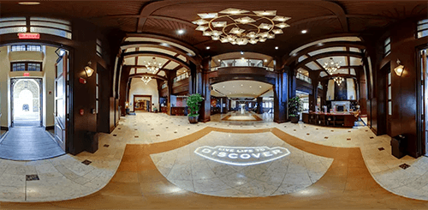

1.2.1-сурет. 360 Виртуалды туры

* + 1. **3D Виртуалды туры**

Аты айтып тұрғандай, бұл виртуалды тур 3D модельдер түрінде ұсынылған. Шындығында, бүкіл тур ортасы әдетте 3D форматында модельденеді. Бұл 3D тәжірибесі пайдаланушы қолданбаны ашқанда (немесе ол автоматты түрде іске қосылады) және экранда 3D орнын көргенде басталады.

Әдемі бөлшектері мен көптеген интерактивті опциялары бар 3D турларын жасауға болады. Оларды интернетте орналастыруға немесе мобильді, жұмыс үстеліне және басқа платформаларға арналған қолданбаларға жинақтауға болады. Бір қызығы, бұл турлар тіпті ойдан шығарылған және ұзақ уақыт қираған жерлер үшін де жасалуы мүмкін.

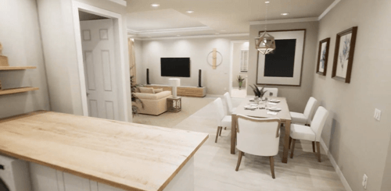

1.2.2-сурет. 3D Виртуалды туры

**1.2.3. Виртуалды шындық туры**

Виртуалды шындық турлары - бұл жерде болмай-ақ, жеке өзі баруға болатын ең жақын жол. Олар батырудың, шынайылықтың және пайдаланушыны басқарудың бұрын-соңды болмаған деңгейін ұсынады. Расында, осы жерде тұрып, көріністерге тамсанып тұрғандай әсер қалдырады.

Цифрлық әлемді 3D форматында көрсететін гарнитураның және сәйкес бағдарламалық құралдың көмегімен пайдаланушылар құлаққаппен бірге келетін контроллерлерді пайдалана отырып, айналасына қарап, қоршаған ортамен әрекеттесе алатын жерге тасымалданады.

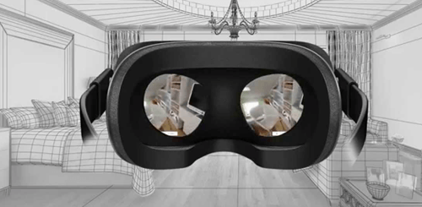

1.2.3-сурет. Виртуалды шындық туры

* 1. **Ұқсас жұмыстарға шолу жасау**

Дипломдық жоба тақырыбы бойынша әлемдегі алдыңғы қатардағы Виртуалды тур жасайтын қызмет құралдарына талдау жасалынады. Талдау барысында қызмет құралдарының функциялары мен ерекшеліктеріне көңіл бөлінеді.

* + 1. **Google Street View**

Google Street View – Google ұсынған қосымша, ол пайдаланушыларға бүкіл әлем бойынша көшелердің, жолдардың және басқа да қоғамдық орындардың панорамалық кескіндерін көруге мүмкіндік береді. Google Street View көмегімен пайдаланушылар көшелер мен орындарды шарлай алады, олардың сыртқы түрін көре алады және әртүрлі орындар туралы ақпарат ала алады.

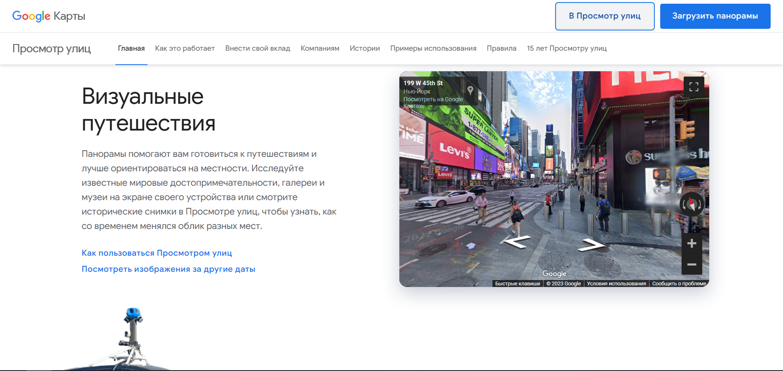

1.3.1-сурет. Google Street View веб-cайтының басты беті

* + 1. **Kuula**

Kuula - виртуалды турларды жасауға және жариялауға және 360 градустық фотосуреттер мен бейнелерді ортақ пайдалануға арналған платформа. Ол пайдаланушыларға интернет-браузер арқылы кез келген құрылғыда көруге болатын интерактивті виртуалды турларды жасауға және жариялауға мүмкіндік береді.

Kuula виртуалды турларды жасауға арналған құралдарды ұсынады, соның ішінде 360 градустық фотосуреттер мен бейнелерді жүктеп салу, орын туралы ақпарат пен сипаттамаларды қосу және сценарий мен сыртқы көрініс сияқты әртүрлі виртуалды тур параметрлерін өңдеу.

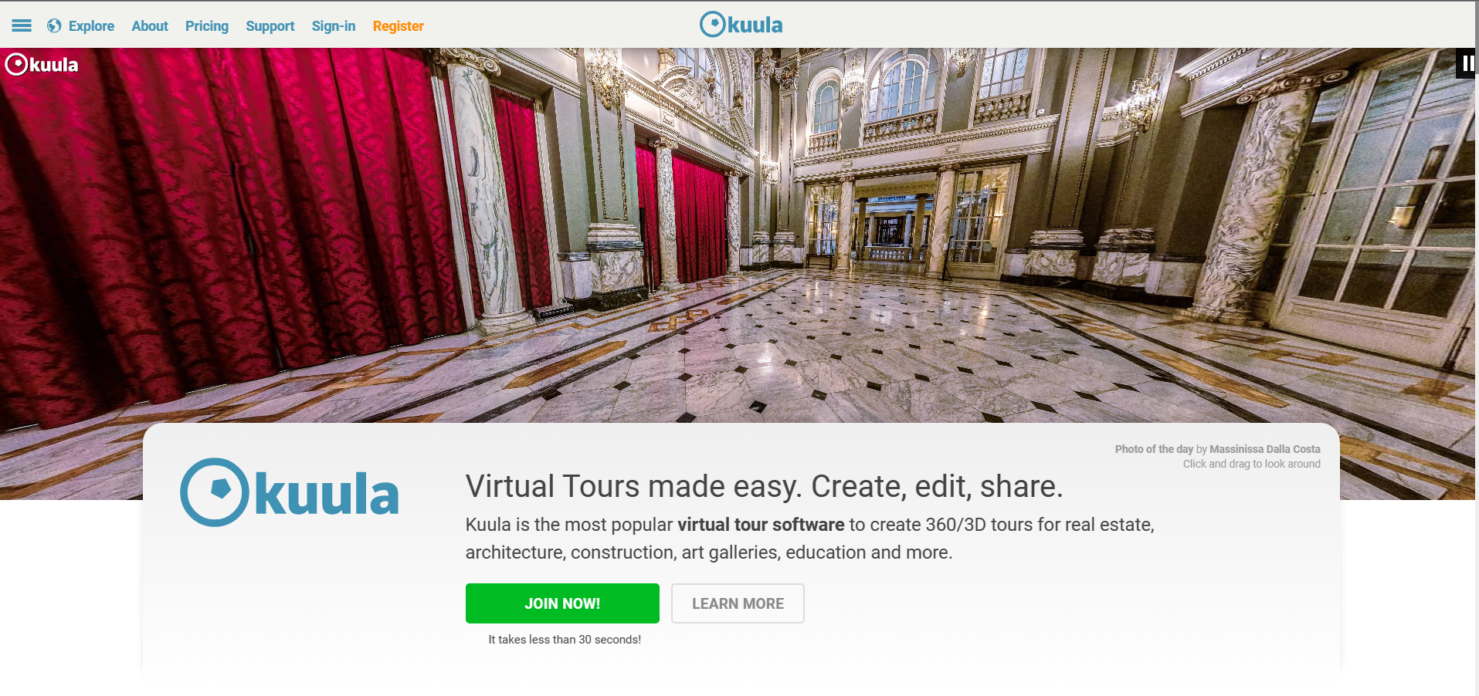

1.3.2-сурет. Kuula қосымшасының басты беті

Жоғарыда әлем бойынша ең мықты панорамалық суреттер арқылы виртуалды тур жасауға және турларды көруге мүмкіндік беретін бағдарламалар тізімін қарадық. Бірақта ол қосымшаларда панормалық суреттерді қолдана отырып жасалған тур болып саналады. Ал менім жұмысымда 3D модельдерді қолдана отырып Париж қаласына жасалынатын тур ерекше болады. Өйткені 3D модельдерді қолдану панормалық суреттерге қарағанда өте шынайы кескін бере алады. Және бағдарламада қаланың көрнекті жерлеріне бөлек турлар болады.

1. **Paris Virtual Tour виртуалды тур әзірлеу технологиясы**

Қазіргі таңда виртуалды турларды жасау үшін көптеген технологиялар қолданылады. Панорамалық суреттерді жасау үшін 360 камера қолданылады. 3D модельдермен виртуалды жасау үшін Unity, Unreal Engine 5 және т.б кроссплатформалы әзірлеу ортасы пайдаланылады.

* 1. **Unity бағдарламасын қолдану ерекешелігі**

Unity – ойындарды, виртуалды және толықтырылған шындық қосымшаларын, визуализацияны және басқа интерактивті қолданбаларды жасауға арналған қуатты қозғалтқыш. Оның ойындар мен қосымшаларды әзірлеудің танымал құралына айналдыратын бірқатар артықшылықтары бар.

Кросс-платформалы: Unity кең ауқымды платформалар, соның ішінде IOS, Android, Windows, MacOS, Linux және т.б. үшін қосымшалар жасауға мүмкіндік береді. Бұл әзірлеушілерге максималды аудиторияға қол жеткізуге және әлеуетті кірістерін арттыруға мүмкіндік береді.

Қолданудың қарапайымдылығы: Unity-де қарапайым интерфейс және интуитивті жұмыс процесі бар, бұл оны жаңа әзірлеушілерге қолжетімді етеді. Дегенмен, ол тәжірибелі әзірлеушілер үшін кеңейтілген құралдар мен мүмкіндіктерді ұсынады.

Үлкен қауымдастық: Unity өз білімдері мен тәжірибесімен бөлісетін әзірлеушілердің үлкен қауымдастығына ие, бұл жаңа пайдаланушылар үшін өте пайдалы болуы мүмкін. Сондай-ақ Unity қауымдастығында оқулықтар, сценарийлер және дамуды жылдамдатуға көмектесетін компоненттер сияқты көптеген тегін ресурстар бар.

3D графикасын қолдау: Unity визуалды редактор, модельдеу және анимация құралдары және т.б. сияқты 3D графикасын жасауға және өңдеуге арналған қуатты құралдарға ие. Бұл жоғары сапалы 3D графикасы мен визуализациясын жасауға мүмкіндік береді.

Unity-де физикалық эффектілерді, аналитиканы, дыбыстық эффектілерді және басқаларын қосу сияқты оның мүмкіндіктерін кеңейтетін көптеген плагиндер мен қондырмалар бар.

Тұтастай алғанда, Unity - әзірлеушілерге жоғары сапа мен тиімділікке қол жеткізуге мүмкіндік беретін ойындар мен қосымшаларды жасауға арналған қуатты және икемді құрал.

* 1. **Flutter фрейэмворкын қолдану тиімділігі**

Flutter-бұл бір кодты қолдана отырып, мобильді қосымшалар мен веб-қосымшаларды құруға арналған фрэймворк. Flutter -ды Google компаниясының технологиясы болып саналады. Ол Dart бағдарламалау тілінде негізделген.

Flutter әзірлеушілерге бірқатар артықшылықтар береді:

Жылдам және қарапайым әзірлеу процесі: жылдамдық пен қарапайымдылықтың арқасында Flutter әзірлеушілерге қысқа мерзімде нөлден бастап жоғары сапалы қосымшалар жасауға мүмкіндік береді. Фрэймворк әзірлеу процесін жеңілдететін виджеттер мен құралдардың кең ауқымын ұсынады.

Интерфейстің біркелкілігі: Flutter - дің басты ерекшеліктерінің бірі-барлық платформаларда біртекті интерфейс құру. Осылайша, қолданбалар барлық құрылғыларда бірдей көрінеді, бұл олармен жұмыс істеуді жеңілдетеді және ыңғайлылықты арттырады.

Жоғары өнімділік: әзірлеу кезінде Ahead of time (AOT) және just-in-time (JIT) компиляторын пайдалану арқылы Flutter көмегімен жасалған қолданбалар өте жылдам және тегіс жұмыс істейді. Бұл әсіресе өнімділік шектеулеріне жиі тап болатын мобильді қосымшалар үшін өте маңызды.

Кеңейту және икемділік: Flutter-де көптеген кітапханалар мен плагиндер бар, олар әзірлеушілерге оның мүмкіндіктерін кеңейтуге және платформалар мен құрылғылардың кең ауқымына арналған қосымшалар жасауға мүмкіндік береді.

Белсенді қауымдастық: Flutter-де өз білімі мен тәжірибесімен белсенді бөлісетін үлкен әзірлеушілер қауымдастығы бар, бұл оны жаңадан бастаушылар үшін қол жетімді етеді. Қауымдастықта құжаттама, Оқу материалдары және бейне оқулықтар сияқты көптеген тегін ресурстар бар.

Тұтастай алғанда, Flutter мобильді және веб-қосымшаларды құрудың қуатты және ыңғайлы құралы болып табылады. Қарапайымдылығымен, өнімділігімен, кеңеюімен және белсенді әзірлеушілер қауымдастығымен ол мобильді және веб-қосымшаларды құрудың танымал таңдауына айналуда.

* 1. **Диаграммалар**

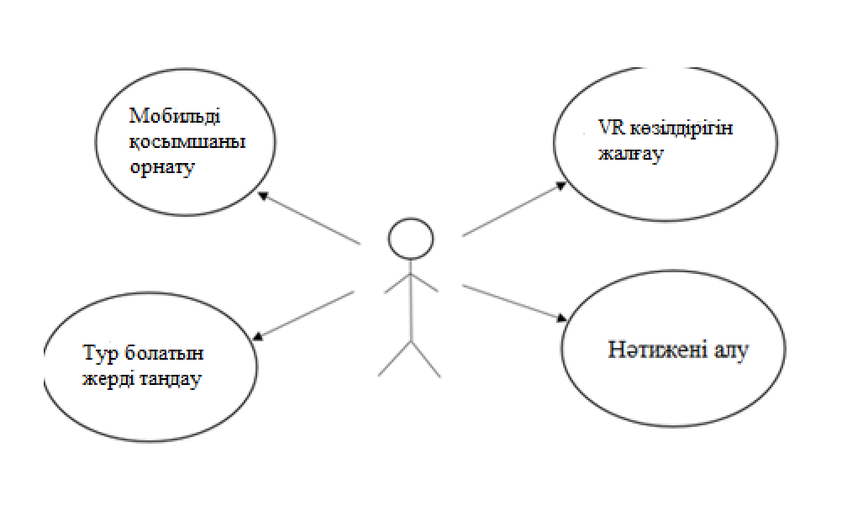

2.3-сурет. Пайдаланушының UML диаграммасы

1. **Виртуалды тур жүйесін іске қосу, жұмыс барысын тексеру**
   1. **Мобильді қосымшаның Unity ортасымен байланысуы**
   2. **Мобильді қосымшаны Android ОЖ тестілеу**

Қосымшаның коды VS Code бағдарламасы арқылы жазылды. Бағдарламаны Google Pixel 6 Pro смартфонында тестіленеді.

Бағдарламаның басты бетінде Париж қаласының көрнекті жерлерінің тізімі тұрады.

Басты бет коды:

import 'package:animate_do/animate_do.dart';

import 'package:flutter/cupertino.dart';

import 'package:flutter/material.dart';

import 'package:shape_of_view_null_safe/shape_of_view_null_safe.dart';

import '../nav_pages.dart/main_wrapper.dart';

import '../widgets/reuseable_text.dart';

import '../models/welcome_model.dart';

class WelcomePage extends StatefulWidget {

  const WelcomePage({*super*.key});

  @override

  State<WelcomePage> createState() => _WelcomePageState();

}

class _WelcomePageState extends State<WelcomePage> {

  late final PageController pageController;

  @override

  void initState() {

    pageController = PageController();

*super*.initState();

  }

  @override

  void dispose() {

    pageController.dispose();

*super*.dispose();

  }

  @override

  Widget build(BuildContext context) {

    var size = MediaQuery.of(context).size;

*return* SafeArea(

      child: Scaffold(

        backgroundColor: const Color.fromARGB(255, 243, 243, 243),

        body: SizedBox(

          width: size.width,

          height: size.height,

          child: PageView.builder(

            controller: pageController,

            scrollDirection: Axis.vertical,

            itemCount: welcomeComponents.length,

            physics: const BouncingScrollPhysics(),

            itemBuilder: (context, index) {

              WelcomeModel current = welcomeComponents[index];

*return* SizedBox(

                width: size.width,

                height: size.height,

                child: Column(

                  mainAxisAlignment: MainAxisAlignment.end,

                  children: [

                    SizedBox(

                      width: size.width,

                      height: size.height * 0.4,

                      child: Padding(

                        padding: EdgeInsets.only(

                          left: size.width * 0.1,

                          top: size.height * 0.04,

                          right: size.width * 0.01,

                        ),

                        child: Row(

                          mainAxisAlignment: MainAxisAlignment.spaceBetween,

                          children: [

                            Column(

                              crossAxisAlignment: CrossAxisAlignment.start,

                              children: [

                                FadeInRight(

                                  child: AppText(

                                      text: current.title,

                                      size: 40,

                                      color: Colors.black,

                                      fontWeight: FontWeight.w500),

                                ),

                                FadeInLeft(

                                  child: AppText(

                                    text: current.subTitle,

                                    size: 30,

                                    color: Colors.black,

                                    fontWeight: FontWeight.w300,

                                  ),

                                ),

                                FadeInUp(

                                  delay: const Duration(milliseconds: 400),

                                  child: Padding(

                                    padding: EdgeInsets.only(

                                        top: size.height * 0.02),

                                    child: SizedBox(

                                      width: size.width * 0.8,

                                      child: AppText(

                                        text: current.description,

                                        size: 15,

                                        color: Colors.grey,

                                        fontWeight: FontWeight.w200,

                                      ),

                                    ),

                                  ),

                                ),

                                FadeInUpBig(

                                  duration: const Duration(milliseconds: 1100),

                                  child: Padding(

                                    padding: EdgeInsets.only(

                                        top: size.height * 0.08),

                                    child: MaterialButton(

                                      shape: RoundedRectangleBorder(

                                        borderRadius: BorderRadius.circular(15),

                                      ),

                                      minWidth: size.width * 0.3,

                                      height: size.height * 0.055,

                                      color: Colors.deepPurpleAccent,

                                      onPressed: () {

                                        Navigator.push(

                                          context,

                                          CupertinoPageRoute(

                                            builder: (context) =>

                                                const MainWrapper(),

                                          ),

                                        );

                                      },

                                      child: const AppText(

                                        text: "Начать",

                                        size: 16,

                                        color: Colors.white,

                                        fontWeight: FontWeight.w300,

                                      ),

                                    ),

                                  ),

                                ),

                              ],

                            ),

                            Column(

                              children: List.generate(

                                3,

                                (indexDots) => GestureDetector(

                                  onTap: () {

                                    pageController.animateToPage(

                                      indexDots,

                                      duration:

                                          const Duration(milliseconds: 500),

                                      curve: Curves.linear,

                                    );

                                  },

                                  child: AnimatedContainer(

                                    margin: EdgeInsets.only(

                                        right: size.width * 0.01,

                                        bottom: size.height * 0.008),

                                    width: 10,

                                    height: index == indexDots ? 55 : 10,

                                    duration: const Duration(milliseconds: 200),

                                    decoration: BoxDecoration(

                                      borderRadius: BorderRadius.circular(8),

                                      color: index == indexDots

                                          ? Colors.deepPurpleAccent

                                          : const Color.fromARGB(

                                              255, 193, 170, 255),

                                    ),

                                  ),

                                ),

                              ),

                            )

                          ],

                        ),

                      ),

                    ),

*/// Bottom Images*

                    FadeInUpBig(

                      duration: const Duration(milliseconds: 1200),

                      child: ShapeOfView(

                        width: size.width,

                        elevation: 4,

                        height: size.height * 0.55,

                        shape: DiagonalShape(

                          position: DiagonalPosition.Top,

                          direction: DiagonalDirection.Right,

                          angle: DiagonalAngle.deg(angle: 8),

                        ),

                        child: Image(

                          image: AssetImage(

                            current.imageUrl,

                          ),

                          fit: BoxFit.cover,

                        ),

                      ),

                    ),

                  ],

                ),

              );

            },

          ),

        ),

      ),

    );

  }

}

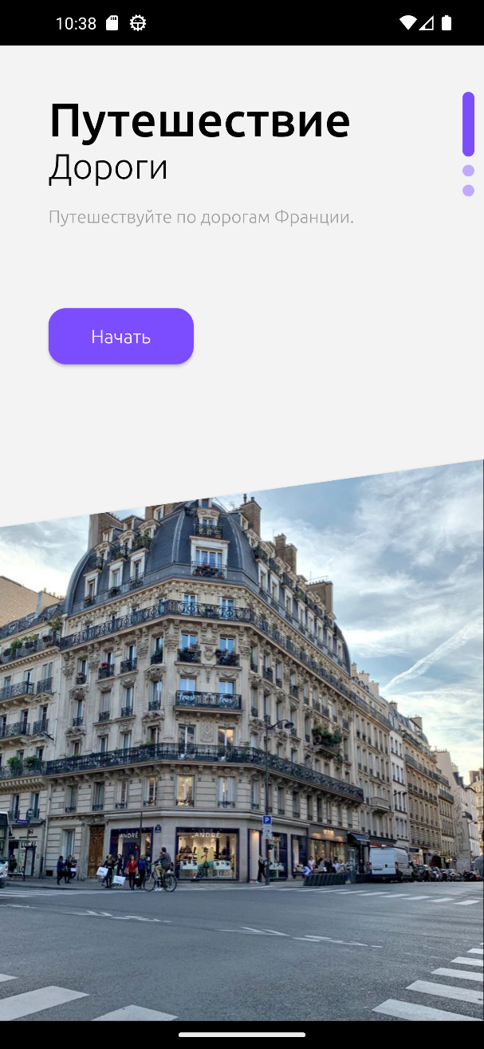

3.2.1-Бағдарламаның бастау беті

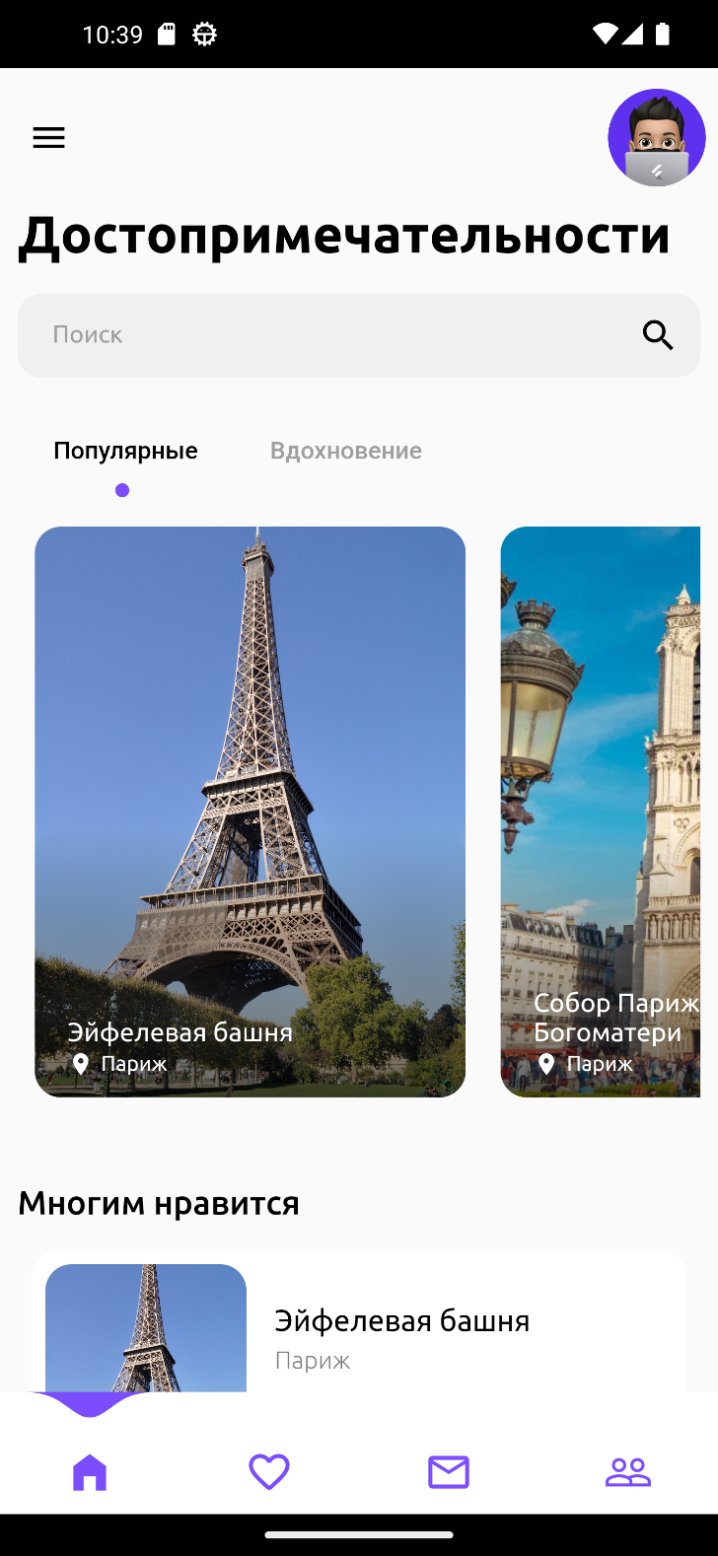

3.2.2-сурет. Бағдарламаның басты беті

Көрнекті жерлер тізімін басатын болсақ, сол жер жайлы ақпарат пен сурет шығады.

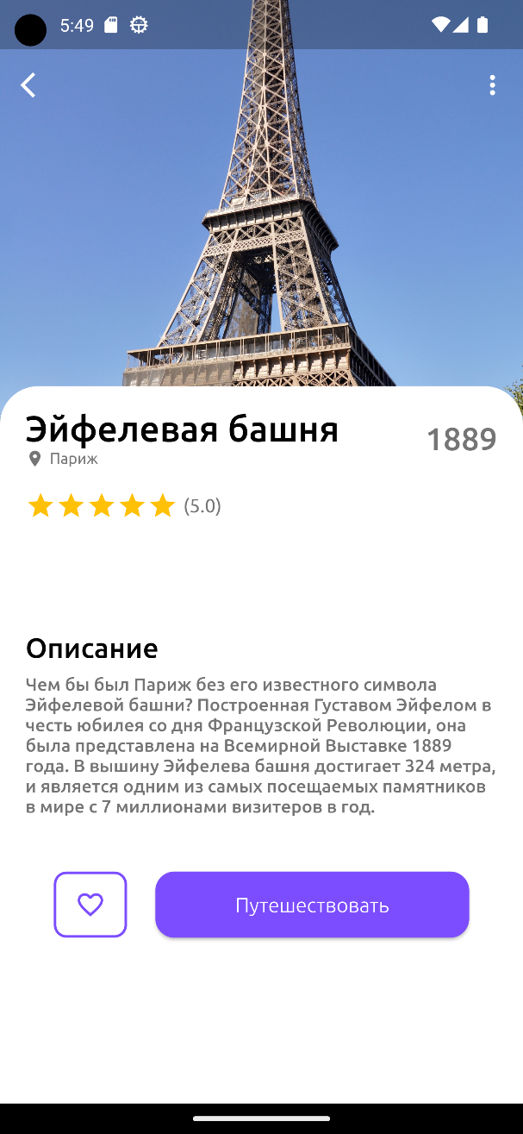

3.2.2-сурет. Көрнекті орын жайлы толық ақпарат беті

Paris Virtual Tour веб-сайты.

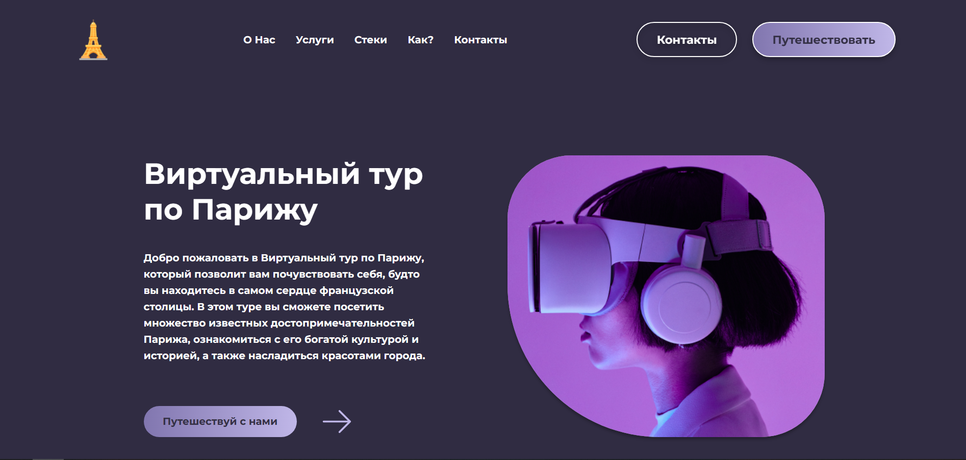

3.2.3-сурет. Paris Virtual Tour веб-сайты басты беті

**Қорытынды**

"Еуропа қалалары" виртуалды турының мобильді қосымшасын әзірлеу туристік қызметтердің жаңа түрін ұсынудың тамаша тәсілі болып табылады. Мұндай қосымша әлемнің түкпір-түкпірінен келген туристерге үйден шықпай-ақ Еуропаның сұлулығымен танысуға көмектеседі, бұл әсіресе пандемия кезінде маңызды. Мұндай қосымшаның артықшылықтары турды пайдаланушының жеке мүдделеріне сәйкес жекелендіру мүмкіндігін, кең аудиторияға қол жетімділікті және туристік индустрия кәсіпорындары үшін экономикалық тиімділікті қамтиды. Дегенмен, виртуалды тур қолданбасын әзірлеудің сәттілігі мазмұнның сапасы, қолданбаның ыңғайлылығы және оның маркетингтік стратегиясы сияқты бірнеше факторларға байланысты екенін ескеру маңызды. Жалпы, "Еуропа қалалары" виртуалды турының мобильді қосымшасын әзірлеу туризмді дамытудың перспективалы бағытын білдіреді және туристік қызметтерді кең аудиторияға қолжетімді ете отырып, туристік индустрияның мүмкіндіктерін кеңейтуге мүмкіндік береді.

**Пайдаланылған әдебиеттер**

1. [ТЕОРЕТИЧЕСКИЕ АСПЕКТЫ ВИРТУАЛЬНОГО ТУРИЗМА, Понятие, виды виртуальных туров. Особенности организации - Виртуальный туризм (studbooks.net)](https://studbooks.net/634626/turizm/teoreticheskie_aspekty_virtualnogo_turizma)
2. [What is a Virtual Tour in 2023? Types, Feature­­s, Development - Program-Ace](https://program-ace.com/blog/what-is-virtual-tour/)